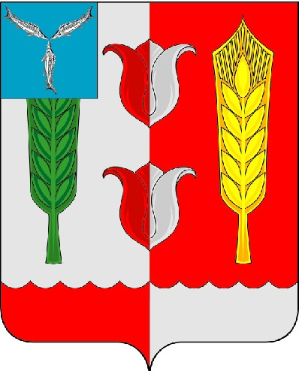
МУНИЦИПАЛЬНОЕ ОБРАЗОВАТЕЛЬНОЕ УЧРЕЖДЕНИЕ
«УЧЕБНО-МЕТОДИЧЕСКИЙ ЦЕНТР РАЗВИТИЯ ОБРАЗОВАНИЯ КРАСНОПАРТИЗАНСКОГО МУНИЦИПАЛЬНОГО РАЙОНА»

Приказ №37
от 08.04.2014 г.
Об организации работы служб
школьной медиации для профилактики
и разрешения конфликтов
в среде несовершеннолетних

На основании приказа Министерства образования Саратовской области от 27.02.2014 г. №654 «Об организации работы служб школьной медиации для профилактики и разрешения конфликтов в среде несовершеннолетних», в целях оказания социально-психологической помощи подросткам, испытывающим трудности в межличностном взаимодействии, имеющим проблемы в социальной адаптации
ПРИКАЗЫВАЮ:
- Руководителям общеобразовательных учреждений в срок до 25 мая 2014г.:
  - информировать работников общеобразовательных учреждений, обучающихся и их родителей (законных представителей) о службе школьной медиации;
  - провести обсуждение деятельности службы школьной медиации среди работников общеобразовательных учреждений, обучающихся и их родителей (законных представителей);
  - создать в муниципальных общеобразовательных учреждениях службы школьной медиации;
  - назначить лиц, ответственных за работу службы школьной медиации;
  - получить согласие родителей на работу детей в службе школьной медиации;
  - создать условия для обучения работников общеобразовательных учреждений, обучающихся и их родителей методу «Школьная медиация»;
  - предоставить информацию о проведенной работе и ответственных лицах в МОУ «УМЦ развития образования Краснопартизанского муниципального района» до 30 мая 2014 г.
- Назначить ответственным за организацию работы служб школьной медиации Ковалькову Т.Ю., методиста МОУ «УМЦ развития образования».
- Контроль за исполнением данного приказа оставляю за собой.

Руководитель
МОУ «УМЦ развития образования» Л.А. Горбунова

Ковалькова Т.Ю. 2-13-82

